ОЖС

Женщины, объединенные в служении Богу

В руках горшечника
Миссионерский Конгресс Отдела Женского служения Южного-Африканского Индоокеанского Дивизиона (ЮАИД)

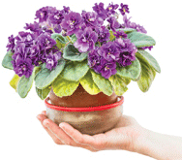
Более 3 000 женщин из 23 стран ЮАИД приехали в г. Хараре, Зимбабве в апреле на конгресс ОЖС «В руках горшечника», организованный Каролин чола, директором ОЖС в дивизионе.
Министр Зимбабве по делам женщин Др. Оливиа Н. Мучена выступила на открытии конгресса побуждая женщин реализовывать свой потенциал оказывая влияние на свои семьи, общество и население. Она пригласила всех представить, если каждая Адвентистская женщина пожертвует по 1 доллару, то какой огромный будет бюджет для осуществления многих проектов.
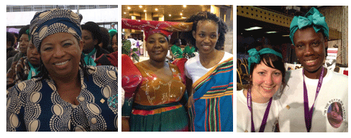
Др. Пол Рацара, президент ЮАИД также подчеркнул какие ценности вкладывает руководство ЮАИД в женщин церкви. Призывая женщин быть духовными, хорошими женами и матерями, он приглашал их искать те многочисленные пути, через которые Бог приглашает их совершать служение.
В одном интервью Хезер-Дон Смолл, Директор ОЖС ГК сказала: «Женщины трудятся во имя Христа. Они посвящены и наполнены силой Духа Святого». Ракел Арраис, заместитель директора ОЖС ГК добавила: «В нашей церкви большинство женщин. ОЖС готовит женщин для различного служения».
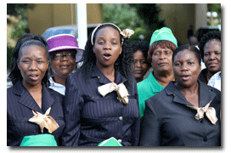
На конгрессе также выступала Кэти Беннетт, инструктор по персональному росту, обращалась к молодым девушкам и Омобоник Сессу, Директор ОЖС Западно-Центрально-Африканского Дивизиона, вела утренние богослужения.
Основные события конгресса: распространение 6 000 экземпляров книги «Великая надежда» в г. Хараре; окончание сертификационной программы для лидеров - 160 женщин; признание 14 директоров ОЖС пионеров за основание отделов ОЖС при очень сложных обстоятельствах. Среди них была Присцилла Бен, которая инициировала открытие ОЖС в Восточно-Центрально-Африканском Дивизионе.
Во время этого конгресса ОЖС сестры переживали обновление, возрождение и преобразование, а также у них было общение и их внимание было обращено на вклад женщин в церкви.
Источник: Каролин Чола, Директор ОЖС ЮАИД



Новости

Трансъевропейский Дивизион (TEД)

Уроки шитья на швейной машине в Боснии
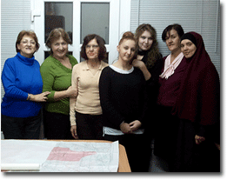
Сильвана Пазанин-Костадинови, директор Отдела Женского служения в г. Тузла в Боснии и Герцеговине, город с населением 200 000; но в местной адвентистской церкви всего 12 членов. Самому молодому члену церкви более 60 лет, а у четырех диабет и они регулярно принимают инсулин.
Желая сделать нечто большее, в этом преимущественно мусульманском обществе, Сильвана вместе с еще одной сестрой из церкви Яндранка Карисик приняла решение открыть школу шитья, имея в распоряжении всего пять швейных машин. Восемь женщин, не принадлежащих к адвентистской церкви, регулярно посещали курсы кройки-шитья, семь из которых мусульмане. Каждую неделю они учатся и работают, поют и делятся опытами из своей жизни. Когда курсы подходят к концу этих женщин приглашают уже на кулинарные классы, а директора ОЖС приглашают новых учеников на школу кройки-шитья. Их девиз: «Все могу в укрепляющем меня Иисусе Христе» (Филиппийцам 4:13).

Южно-Тихоокеанский Дивизион (ЮТД)

Обучение Отдела Женского служения в Камбодже
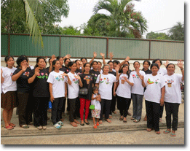
В марте Отдел Женского Служения провел обучение для 40 женщин из г. Пономпень и 19 из провинций. Это были жены пасторов, основатели, учителя и члены церкви.
Рут Джексон, жена президента Миссии Камбоджи помогала в проведении обучения. Преподаватели: Ракел Арраис (Заместитель Директора ОЖС ГК), Хелен Гулфан (Директор ОЖС ЮТД) и Сим Сью Муа (Директор ОЖС ЮВАУМ). Темы семинаров: молитва, евангелизм, содержание дома в чистоте и «Как провести семейное богослужение непринужденно и весело».
Сим Сью Муа привезла новые идеи, которые сестры увезли с собой, и будут применять в своих общинах. Она также показала сестрам, как можно украсить футболку. В конце пастор Джексон провел церемонию посвящения.
Автор, Сим Сью Муа

Южно-Тихоокеанский Дивизион (ЮТД)

Обучение лидеров в Бангкоке
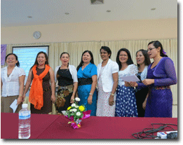
16 марта в тайском дворце Екамай, г. Бангкок исполнилась мечта 29 женщин, которые завершили последние четыре темы Сертификационной программы подготовки лидеров ОЖС Уровень 1.
Для 92 участников большинство, из которых являются учителями в адвентистских международных школах, учреждениях и церквах, обучение проводили четыре директора ОЖС: Ракел Арраис из ГК; Хелен Гулфан из дивизиона; Сим Сью Муа из Тайской миссии, которая организовала это мероприятие.
Во время богослужения в международной церкви г. Бангкок сотни людей получили благословение от проповеди Ракел Ааарис «Сила любви».
Автор, Сим Сью Муа

Меж-Американский Дивизион (МАД)

Начните с Иисусом прямо сейчас: приглашение к молодым девушкам

Отдела Женского служения Австрийского Униона

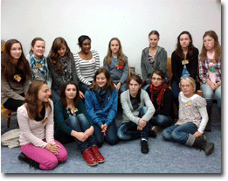
11/11 в 11 часов прошлого года молодые девушки Австрийского Униона были приглашены на программу «Девушки за Христа» организованную Герд-Лейлой Уолтер, директором ОЖС в Унионе. Тема: “Mach dich mit Jesus auf die Socken,” что значит «Начните идти с Иисусом прямо сейчас!»

Как сказала одна молодая участница: «На каждую фасолину мы вспоминали по одному благословению» пока фасоль не закончилась! Девушки узнали, какой вкусной может быть здоровая пища и у каждой была возможность выразить свое мнение. «Самым веселым временем была игра «Носок», нам очень понравилось!» сказала одна участница.

После обеда была возможность поразмышлять о том, что значит иметь тесные взаимоотношения с Богом, и что Он прощает все. «Для меня это был прекрасный день, и я обрела смелость продолжать мой путь с Богом и продолжать доверять Ему» сказала другая участница. «Мы с нетерпением ожиданием следующей такой встречи!»
Автор, молодая участница.


Вдохновение

ДРУЖБА
ЕВАНГЕЛИЗМ
СЛУЖЕНИЕ

Что это?
Дружеский евангелизм - это забота о других, выстраивание доверия и уважения, а также создание истинных дружеских отношений. Мы все можем быть дружелюбны. Если каждый из нас будет заводить друзей и потихоньку вести их к Иисусу Христу, то каждый из нас будет иметь огромные благословения.

Как начать
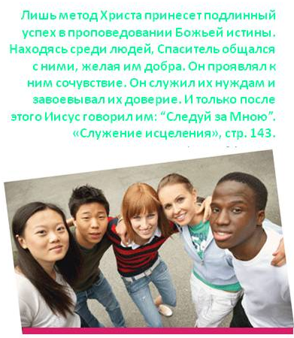
- Заведите новую подругу. Размышляйте и молитесь о ней. Просите Бога, чтобы Он послал возможности, через которые вы бы могли открыть ей Божью любовь.
- Общайтесь с вашей новой подругой. Слушайте ее. Проявите заботу по отношению к ней. Проводите время вместе с пользой. Интересуйтесь тем, что важно для нее.
- Найдите общие интересы. Вам обеим нравятся походы в горы, сад, читать или плавать? Начните делать вместе то, что вам обеим нравится.
- Найдите, что есть общего в вашей религии и религии вашей подруги.
- Будьте скромны. Будьте всегда готовы не только учить ее а и чему-то научиться у нее.
- Делитесь Божьими истинами с вашей новой подругой и познакомьте ее с вашим другом Иисусом.

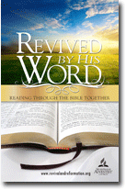
Возрожденные Его Словом

Путешествие по Библии полное открытий
Бог обращается к нам через Его слово. Присоединяйтесь к верующим из 180 стран, которые читают одну главу из Библии каждый день. Чтобы загрузить план ежедневного чтения Библии зайдите на сайт: www.RevivedbyHisWord.org или подпишитесь на рассылку, чтобы получать каждый день на электронную почту одну главу из библии по плану чтения Библии.

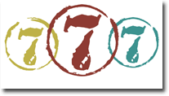
Обновленные силой молитвы

Молитва в 7 утра, 7 вечера 7 дней в неделю.
Давайте создадим всемирную молитвенную цепочку, объединившись вместе с тысячами верующих во всем мире в молитве в 7 утра и 7 вечера семь дней в неделю, молясь о присутствии Духа Святого в наших семьях, церквах, в жизни наших лидеров и в нашем обществе. Материалы о молитве вы можете найти на сайте: RevivalandReformation.org/777.


День посвященный программе enditnow 2013

“Бог наше прибежище» материалы подготовленные ко дню посвященному программе enditnow 2013. Др. Клаудио и Памела Консегра, директор Отдела Семейного служения САД, призывают нас делать наши церкви местом надежды для тех кто, живет подвергаясь насилию дома.
Чтобы скачать материалы пройдите по ссылке: www.adventistwomensministries.org


ФАКТЫ И ЦИФРЫ



ЖЕНЩИНЫ
Женоубийцы
• В Гватемале каждый день убивают в среднем двух женщин.
• В Австралии, Канаде, Израиле, ЮАРе и США, от 40 до 70 процентов жертв женщин были убиты их сексуальными партнерами.



ПРОЦЕНТОВ
Насилие и молодые девушки
По всему миру более 50 процентов девушек до 16 подвергаются сексуальному насилию.


ЛЕТ
ПРОЦЕНТОВ
Сексуальное домогательство
- От 40 до 50 процентов женщин на территории Европы подвергаются сексуальному приставанию, физическому контакту или другим формам сексуального домогательства на работе.
- Исследования показали, что на территории Азии, Японии, Малайзии, Филиппин и Южной Кореи 30-40 % женщин подвергаются сексуальному домогательству на работе.


МИЛЛИОНОВ
Ужасное обращение
- Приблизительно от 100 до 140 млн. девушек и женщин в мире были подвержены женскому обрезанию и 3 млн. девушек в Африке ежегодно подвергаются подобному риску.
- Более 60 млн. девушек во всем мире становятся невестами в детском возрасте, которых выдают замуж до 18 лет преимущественно в Южной Азии (31.3 млн.) и в Странах Африки южнее Сахары (14.1 млн.). Насилие и жестокое обращение являются нормой для многих девушек в браке. Девушки, которые рано выходят замуж чаще подвергаются избиению и угрозам, и более склонны верить в то, что муж иногда может быть оправдан за то, что поднимает руку на свою жену.


ЛЮДЕЙ
Торговля людьми
- Женщины и девушки составляют примерно 80% от 800,000 людей, проданных за границу ежегодно из которых 79% проданы в сексуальное рабство. Намного больше женщин и девушек продают на территории их стран, часто с целью сексуального или домашнего рабства.
Источник: http://www.endvawnow.org


Уголок молитвы
- День, посвященный программе Enditnow
- Инициатива «Миссия для больших городов»
- Служение «Дома надежды и исцеления»
- Излитие Святого Духа
- Женщины, вовлеченные в миссионерскую работу

Календарь
9 августа – Международный день коренных народов мира
24 августа - День посвященный программе Enditnow

